Analyse d'incertitude sur les valeurs annuelles du GHI
Yearly average (kWh/m²) | Standard deviation (%)
1650.0 | 2.1

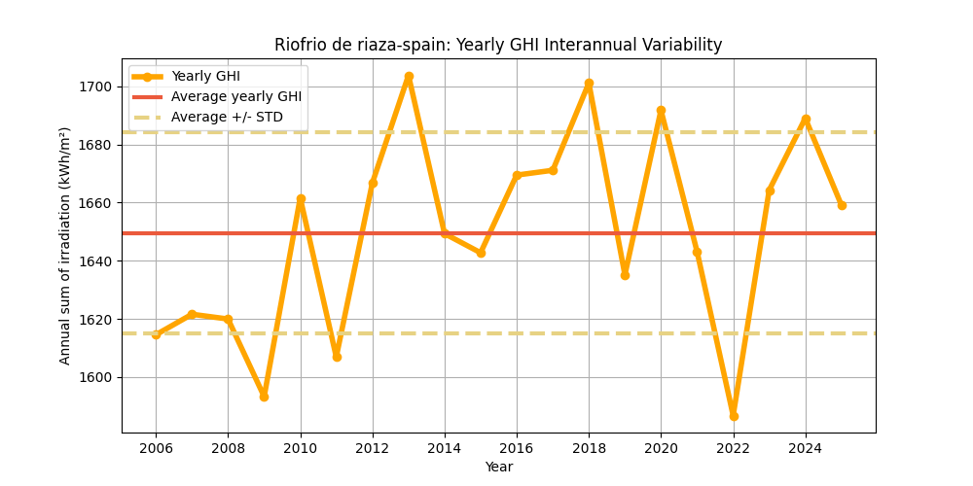
Figure : Les valeurs annuelles du GHI (points jaunes) et leur valeur moyenne (ligne rouge), en kWh/m². La variabilité interannuelle est illustrée par les bornes supérieure et inférieure (lignes rouges en pointillés).
Le tableau suivant propose une analyse statistique de la variabilité interannuelle en fonction du nombre d’années utilisées pour cette estimation.
Ce tableau montre que plus le nombre d’années disponibles est élevé, plus la variabilité est faible.
Years | 1 | 2 | 3 | 4 | 5 | 6 | 7 | 8 | 9 | 10
Variability (+/%) | 2.1 | 1.5 | 1.2 | 1.0 | 0.9 | 0.9 | 0.8 | 0.7 | 0.7 | 0.7
Uncertainty (+/%) | 2.7 | 1.9 | 1.5 | 1.3 | 1.2 | 1.1 | 1.0 | 0.9 | 0.9 | 0.8
Lower Bound (P90) | 1605 | 1618 | 1624 | 1627 | 1629 | 1631 | 1632 | 1633 | 1634 | 1635
Upper Bound (P10) | 1693 | 1680 | 1675 | 1671 | 1669 | 1667 | 1666 | 1665 | 1664 | 1663

Years | 11 | 12 | 13 | 14 | 15 | 16 | 17 | 18 | 19 | 20
Variability (+/%) | 0.6 | 0.6 | 0.6 | 0.6 | 0.5 | 0.5 | 0.5 | 0.5 | 0.5 | 0.5
Uncertainty (+/%) | 0.8 | 0.8 | 0.7 | 0.7 | 0.7 | 0.7 | 0.7 | 0.6 | 0.6 | 0.6
Lower Bound (P90) | 1636 | 1636 | 1637 | 1637 | 1638 | 1638 | 1638 | 1639 | 1639 | 1639
Upper Bound (P10) | 1662 | 1662 | 1661 | 1661 | 1661 | 1660 | 1660 | 1660 | 1659 | 1659

Analyse d'incertitude sur les valeurs annuelles du DNI
Yearly average (kWh/m²) | Standard deviation (%)
1874.0 | 5.6

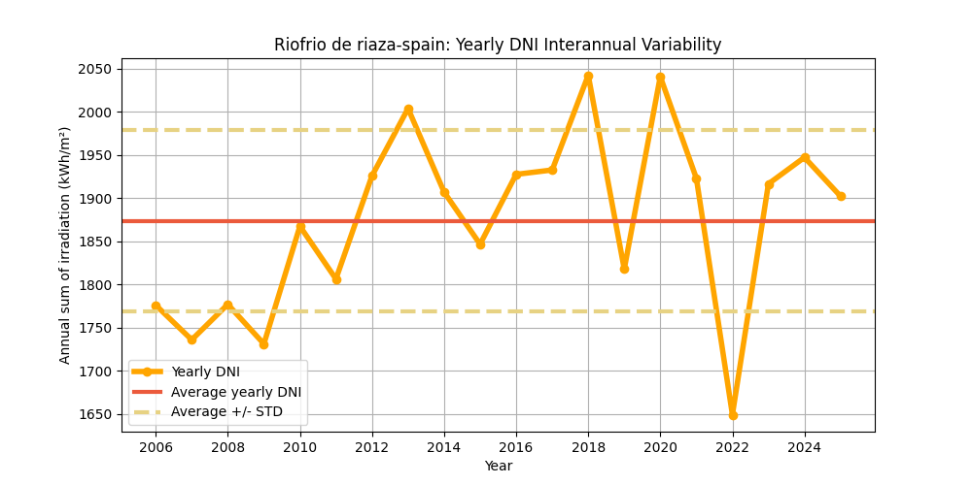
Figure : Les valeurs annuelles du DNI (points jaunes) et leur valeur moyenne (ligne rouge), en kWh/m². La variabilité interannuelle est illustrée par les bornes supérieure et inférieure (lignes rouges en pointillés).
Le tableau suivant propose une analyse statistique de la variabilité interannuelle en fonction du nombre d’années utilisées pour cette estimation.
Ce tableau montre que plus le nombre d’années disponibles est élevé, plus la variabilité est faible.
Years | 1 | 2 | 3 | 4 | 5 | 6 | 7 | 8 | 9 | 10
Variability (+/%) | 5.6 | 4.0 | 3.2 | 2.8 | 2.5 | 2.3 | 2.1 | 2.0 | 1.9 | 1.8
Uncertainty (+/%) | 7.2 | 5.1 | 4.2 | 3.6 | 3.2 | 2.9 | 2.7 | 2.5 | 2.4 | 2.3
Lower Bound (P90) | 1738 | 1778 | 1795 | 1806 | 1813 | 1818 | 1822 | 1825 | 1828 | 1830
Upper Bound (P10) | 2008 | 1969 | 1951 | 1941 | 1934 | 1928 | 1924 | 1921 | 1918 | 1916

Years | 11 | 12 | 13 | 14 | 15 | 16 | 17 | 18 | 19 | 20
Variability (+/%) | 1.7 | 1.6 | 1.6 | 1.5 | 1.5 | 1.4 | 1.4 | 1.3 | 1.3 | 1.3
Uncertainty (+/%) | 2.2 | 2.1 | 2.0 | 1.9 | 1.9 | 1.8 | 1.7 | 1.7 | 1.7 | 1.6
Lower Bound (P90) | 1832 | 1834 | 1836 | 1837 | 1838 | 1839 | 1840 | 1841 | 1842 | 1843
Upper Bound (P10) | 1914 | 1912 | 1911 | 1909 | 1908 | 1907 | 1906 | 1905 | 1904 | 1903

Analyse d'incertitude sur les valeurs annuelles du GTI
Yearly average (kWh/m²) | Standard deviation (%)
1860.0 | 2.7

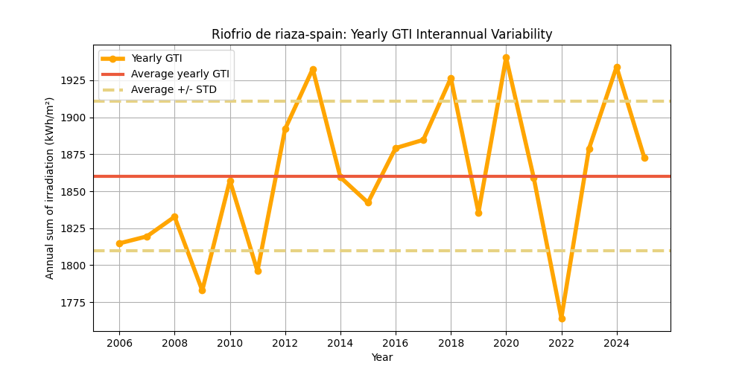
Figure : Les valeurs annuelles du GTI (points jaunes) et leur valeur moyenne (ligne rouge), en kWh/m². La variabilité interannuelle est illustrée par les bornes supérieure et inférieure (lignes rouges en pointillés).
Le tableau suivant propose une analyse statistique de la variabilité interannuelle en fonction du nombre d’années utilisées pour cette estimation.
Ce tableau montre que plus le nombre d’années disponibles est élevé, plus la variabilité est faible.
Years | 1 | 2 | 3 | 4 | 5 | 6 | 7 | 8 | 9 | 10
Variability (+/%) | 2.7 | 1.9 | 1.6 | 1.4 | 1.2 | 1.1 | 1.0 | 1.0 | 0.9 | 0.9
Uncertainty (+/%) | 3.5 | 2.5 | 2.0 | 1.7 | 1.6 | 1.4 | 1.3 | 1.2 | 1.2 | 1.1
Lower Bound (P90) | 1795 | 1814 | 1822 | 1827 | 1831 | 1833 | 1835 | 1837 | 1838 | 1839
Upper Bound (P10) | 1925 | 1906 | 1897 | 1892 | 1889 | 1886 | 1884 | 1883 | 1881 | 1880

Years | 11 | 12 | 13 | 14 | 15 | 16 | 17 | 18 | 19 | 20
Variability (+/%) | 0.8 | 0.8 | 0.8 | 0.7 | 0.7 | 0.7 | 0.7 | 0.6 | 0.6 | 0.6
Uncertainty (+/%) | 1.1 | 1.0 | 1.0 | 0.9 | 0.9 | 0.9 | 0.8 | 0.8 | 0.8 | 0.8
Lower Bound (P90) | 1840 | 1841 | 1842 | 1842 | 1843 | 1844 | 1844 | 1844 | 1845 | 1845
Upper Bound (P10) | 1879 | 1878 | 1878 | 1877 | 1877 | 1876 | 1875 | 1875 | 1875 | 1874

